- 估价项目名称：
北京市朝阳区辛店路1号（静风园）3-8号住宅用房房地产抵押价值评估

- 估价委托人：
北京钧蕴科技发展有限公司

- 房地产估价机构：
北京康正宏基房地产评估有限公司

- 注册房地产估价师：
欧红伟（注册号：1120000080）、崔锴（注册号：1120100036）

- 估价报告出具日期：
2018年3月18日

- 估价报告编号：
康正评字2018-1-0167-F01DYGJ1号
致估价委托人函
北京钧蕴科技发展有限公司：
受贵公司委托，我公司对北京市朝阳区辛店路1号（静风园）3-8号住宅用房房地产抵押价值进行了评估。
估价对象：估价对象为北京市朝阳区辛店路1号（静风园）3-8号住宅用房房地产，为王雁云所有。根据《国有土地使用证》[********]，估价对象出让国有建设用地使用权面积（以下简称“土地面积”）XXX平方米。根据《房屋所有权证》[京房权证市朝私字第3560321号]，估价对象建筑面积为459.51平方米。
估价目的：为估价委托人在向金融机构（中国建设银行股份有限公司北京新源支行）办理贷款手续过程中，确定房地产抵押贷款额度提供参考依据而评估房地产抵押价值。
价值时点： 2018年3月13日
价值类型：根据房地产估价规范、国家现行有关标准规定和项目的具体要求，本次评估采用的是市场价值标准。根据《房地产估价基本术语标准》，市场价值是经适当营销后，由熟悉情况、谨慎行事且不受强迫的交易双方，以公平交易方式在价值时点自愿进行交易的金额。
本次估价的“房地产价值”是指在正常市场情况下，在价值时点2018年3月13日，估价对象用途为住宅，假定未设立法定优先受偿款下的房地产市场价值。其中，“出让国有建设用地使用权价值”是指估价对象用途为XX，实际开发程度为宗地红线外“X通”（即通路、通电、通讯、通上水、通下水、通燃气、通热）、红线内场地平整条件下，剩余土地使用年限为XX年的出让国有建设用地使用权价值；“建筑物价值”是指在综合考虑估价对象特定用途、建设材料、建设技术、建设成本及建筑物建设期间产生的利润的基础上，确定的与估价对象具有同等功能效用并在相同成新度下的建筑物的正常价值。

本次估价的“抵押担保权已注销时的房地产抵押价值”是指估价对象在价值时点的“房地产价值”减去估价师于价值时点所知悉的除抵押担保权以外的其他法定优先受偿款后的余额。
法定优先受偿款是指假定在价值时点实现抵押权时，法律规定优先于本次抵押贷款受偿的款额，包括发包人拖欠承包人的建筑工程款、已抵押担保的债权数额以及其他法定优先受偿款。

估价方法：本次评估采用的估价方法为收益法和比较法。
估价结果：评估专业人员根据估价的目的，按照估价的程序，采用科学的估价方法，在认真分析现有资料的基础上，结合抵押贷款的特殊要求，通过仔细测算和认真分析各种影响房地产价格的因素， 确定估价对象在价值时点的房地产评估价值，详见估价结果一览表。
结果表-1（房地产价值）
估价方法  估价对象及结果 |  | 收益法 | 比较法
测算结果 | 总价 | 1226 | 3326
测算结果 | 单价 | 26687 | 72381
评估价值 | 总价 | 2696
评估价值 | 单价 | 58673
单位：万元、元/平方米（币种：人民币）

结果表-2（房地产抵押价值）
抵押物名称 |  | 建筑面积（平方米）
北京市朝阳区辛店路1号（静风园）3-8住宅用房房地产 |  | 459.51
1.房地产价值 | 总价（万元） | 2696
1.房地产价值 | 单价(元/平方米) | 58673
2.估价师所知悉的除抵押担保权以为的其他法定优先受偿款 | 总额（万元） | 0
（1）已抵押担保的债权数额 | 总额（万元） | 0
（2）拖欠的建设工程价款 | 总额（万元） | 0
（3）其他法定优先受偿款 | 总额（万元） | 0
3.抵押担保权已注销时的房地产抵押价值 | 2696
大写金额 | 贰仟陆佰九十六万元整

（转下页）

结果表-3
项 目 名 称 | 建筑面积 | 土地面积 | 出让国有建设用地使用权价值 |  | 建筑物价值 |  | 房地产价值
项 目 名 称 | 建筑面积 | 土地面积 | 总价 | 楼面单价 | 总 价 | 楼面单价 | 总 价 | 楼面单价
大写金额 |  |  | 元整 |  | 元整 |  | 元整
估价师所知悉的除抵押担保权以为的其他法定优先受偿款
大写金额 |  |  | 元整
.抵押担保权已注销时的房地产抵押价值
大写金额 |  |  | 元整
单位：平方米、万元、元/平方米（币种：人民币）

（转下页）

特殊事项说明表
房屋性质 | 商品房 | 规划用途 | 住宅 | 现状用途 | 住宅
房屋使用状况 | 自用 |  | 建成年代 | 2003年
土地使用权类型 | 出让 | 法定最高土地  使用年限 | 70年 | 土地使用权终止日期 | 2071年10月9日
法定优先受偿款  （单位：元） | 已抵押担保的债权数额 |  | 未提供
法定优先受偿款  （单位：元） | 土地出让金、综合地价款、  房价款（成本价、优惠价出售住宅） |  | ——
他项权利状况 | 抵押权 |  | ——
他项权利状况 | 租赁权 |  | ——

顺致

商祺

北京康正宏基房地产评估有限公司
法定代表人：
二○一八年三月十八日

目 录
估价师声明 6
估价假设和限制条件 7
估 价 结 果 报 告 11
一、估价委托人 11
二、房地产估价机构 11
三、估价目的 12
四、估价对象 12
五、影响房地产价格因素分析 16
六、价值时点 17
七、价值类型 17
八、估价原则 18
九、估价依据 19
十、估价方法 20
十一、估价测算过程 21
十二、估价结果 23
十三、参与本次估价工作的评估专业人员 24
十四、实地查勘期 24
十五、估价作业期 24
变现能力分析与风险提示 25
附 件 28
- 《估价委托书》

- 估价对象所在位置示意图
- 估价对象实地查勘情况和相关照片
- 《房屋所有权证》[京房权证市朝私字第3560321号] 复印件
- 《国有土地使用证》[京市朝私国用（2006出）6009132号] 复印件
- 《关于抵押房地产是否存在法定优先受偿权利等情况的书面查询和调查记录》
- 可比实例位置图及外观照片
- 不动产权利人身份证复印件
- 《同意抵押证明》

- 估价委托人《营业执照（副本）》复印件
- 房地产估价机构《营业执照（副本）》复印件
- 房地产估价机构资质证书复印件
- 评估专业人员执业证书复印件

估价师声明

注册房地产估价师郑重声明：

（一）注册房地产估价师在本估价报告中对事实的说明是真实的和准确的，没有虚假记载、误导性陈述和重大遗漏。

（二）本估价报告中的分析、意见和结论是注册房地产估价师独立、客观、公正的专业分析、意见和结论，但受到本估价报告中已说明的估价假设和限制条件的限制。

（三）注册房地产估价师与估价报告中的估价对象没有现实或潜在的利益，与估价委托人及估价利害关系人没有利害关系，也对本估价报告中的估价对象、估价委托人及估价利害关系人没有偏见。

（四）注册房地产估价师依照中华人民共和国国家标准《房地产估价规范》及《房地产估价基本术语标准》，由中华人民共和国建设部、中国人民银行、中国银行业监督管理委员会联合颁布的《房地产抵押估价指导意见》，以及相关房地产估价专项标准进行估价工作，撰写本估价报告。

（五）本估价报告估价结果仅作为估价委托人在本次估价目的下使用，不得做其他用途。未经本估价机构书面同意，本估价报告的全部或任何一部分均不得向估价委托人、报告使用者、报告审查部门之外的单位和个人提供，也不得以任何形式公开发表。

（六）本估价报告由北京康正宏基房地产评估有限公司负责解释。

估价假设和限制条件

（一）本次估价的一般假设
1.在价值时点的房地产市场为公开、平等、自愿的交易市场。
2.本估价报告的估价结果为正常条件下的公开市场价值，房地产交易需要买卖双方在了解足够的市场信息，拥有足够的谈判时间，经过谨慎的考虑和对房地产市场进行合理预期，并具体考虑买卖双方的偏好等条件下方能实现。对于房地产市场的波动及快速变现等特殊交易因素可能导致房地产价格有较大幅度的变化，本估价报告未考虑这种变化对估价对象价值产生的影响。
3.本次评估设定估价对象的出让国有建设用地使用权和建筑物所有权均为合法方式取得，并支付相关税费，估价对象能够正常上市交易。
4.评估专业人员已对估价委托人及不动产权利人所提供的、本估价报告所依据的估价对象的权属以及其他相关资料进行了检查，无理由怀疑其合法性、真实性、准确性和完整性。本次评估设定估价委托人及不动产权利人提供的资料合法、属实，并且提供了与本次评估有关的所有资料，没有保留及隐瞒。
5.估价对象建筑面积以《房屋所有权证》[京房权证市朝私字第3560321号]上载明的为依据；估价对象土地面积以《国有土地使用证》[XX]上载明的为依据。
6.评估专业人员对估价对象及其周边环境进行了一般性查勘，并对房屋安全以及环境污染等影响估价对象价值的重大因素给予了关注，在无理由怀疑估价对象存在隐患且无相应的专业机构进行鉴定、检测的情况下，设定估价对象能够正常安全使用。
7.任何有关估价对象的运作方式、程序符合国家、地方的有关法律、法规。
8.本次估价结果未考虑国家宏观政策发生重大变化以及遇有自然力和其他不可抗力对估价结果的影响。
9.估价结果未考虑估价对象及其运营企业已承担的债务、或有债务及经营决策失误或市场运作失当对其价值的影响。

（二）特殊事项假设前提
无。

（三）估价报告使用限制
1.使用范围：本估价报告只能由估价报告载明的报告使用者使用，且只能用于本报告载明的唯一估价目的和用途。
2.估价委托人或者本估价报告使用人应按照法律规定和估价报告载明的使用范围使用本估价报告。估价委托人或者估价报告使用人违反前述规定使用本估价报告的，估价机构和评估专业人员不承担责任。
3.除估价委托人、估价委托合同中约定的其他估价报告使用人和法律、行政法规规定的估价报告使用人之外，其他任何机构和个人不能成为估价报告的使用人。
4.估价报告使用人应当正确理解估价结论。估价结论不等同于估价对象可实现价格，估价结论不应当被认为是对估价对象可实现价格的保证。
5.本次评估估价对象不动产权利人为王雁云，依据不动产权利人出具的《同意抵押证明》，不动产权利人同意将估价对象作为估价委托人北京钧蕴科技发展有限公司将估价对象作为抵押担保物向金融机构借款。本估价报告评估目的是为估价委托人在向金融机构办理贷款手续过程中，确定房地产抵押贷款额度提供参考依据而评估房地产抵押价值，不做其他评估目的之用。如果估价对象的评估条件或目的发生变化，需重新进行评估。
6.本估价报告中房地产抵押价值是以估价师所知悉的法定优先受偿款为假设前提条件，若估价对象存在估价师所不知悉的法定优先受偿款或所知悉的法定优先受偿款与实际不符，则需对估价结果进行相应的调整。
7.本估价报告估价结果为价值时点下估价对象土地在现状规划条件、建筑物在现状成新度下的房地产正常市场价值，如估价对象规划用途、建筑面积或建筑物使用状况发生变化，估价结果需要做相应的调整直至重新评估。
8.估价委托人应对其提供的权属证明以及其他资料的真实性、完整性和合法性负责。如因资料失实或资料提供人有所隐匿而导致估价结果失真，估价机构不承担相应的责任。
9.本估价报告中数据全部采用电算化连续计算得出，由于在报告中计算的数据均按四舍五入保留两位小数或取整，故可能出现个别等式左右不完全相等的情况，但不影响计算结果及最终评估结论的准确性。
10.本估价报告在估价机构盖章和注册房地产估价师签字或签章的条件下有效。
11.本估价报告自出具日起壹年内有效。

估价结果报告

一、估价委托人
本次评估估价委托人为北京钧蕴科技发展有限公司，非估价对象的不动产权利人。估价委托人北京钧蕴科技发展有限公司拟将估价对象作为抵押担保物向估价委托人借款，估价委托人为贷款方。
单位名称：北京钧蕴科技发展有限公司
住所：北京市海淀区清华东路35-3号三、四层北林宾馆203室
法定代表人姓名：王雁云
联系人：侯蓉
联系电话：13810589221

二、房地产估价机构
受托机构：北京康正宏基房地产评估有限公司
资质级别：壹级
资格证书号：建房估证字[2013]081号
有效期限：2016年9月18日至2019年9月17日
注册地址：北京市丰台区方庄芳城园三区18楼底商217室
法定代表人：齐宏
联 系 人：高碧聪
联系电话：010-82253558-****

三、估价目的
为估价委托人在向金融机构（中国建设银行股份有限公司北京新源支行）办理贷款手续过程中，确定房地产抵押贷款额度提供参考依据而评估房地产抵押价值。

四、估价对象
（一）估价对象范围
本次评估估价对象为北京市朝阳区辛店路1号（静风园）3-8号住宅用房房地产。估价对象范围为其房屋所有权及出让国有建设用地使用权，不包含动产、债权债务、特许经营权等其他财产或权益。
（二）估价对象基本状况
估价对象位于北京市朝阳区辛店路1号（静风园）3-8，属静风园项目，为王雁云所有，建筑面积459.51平方米，用途为住宅。
（三）房地产基本状况
1.房地产
证号 | 京房权证市朝私字第3560321号 |  | 产权性质/房屋性质 | 商品房
房屋所有权人 | 王雁云 |  | 产别 | 私有产
坐落 | 朝阳区辛店路1号（静风园）3-8
楼号或幢号 | 3 |  | 房号及部位 | 3-8
房屋总层数 | 3（-1） |  | 所在层数 | 3（-1）
建筑面积(m²) | 459.51 |  | 房屋结构 | 钢混
建成年代 | 2003 |  | 房屋用途/规划用途 | 住宅
土地使用情况摘要
权属性质 | 出让 | 使用年限 | 2071年10月9日

2.其他情况：
估价对象所属项目名称 | 静风园
估价对象所属楼宇基础设施完备程度 | 七通（通路、通电、通讯、通上水、通下水、通燃气、通热）
规划限制条件 | 根据估价委托人提供的相关资料及规划的一般情况，估价对象所属项目规划在建筑高度、绿地率等方面有一定的限制。估价对象土地地势、地质、水文状况均符合项目建设条件。

（四）权益状况
1.抵押权
根据《国有土地使用证》[******]、《房屋所有权证》 [京房权证市朝私字第3560321号]，估价对象已抵押，设定日期为2014年9月11日，截至价值时点该笔他项权利尚未注销。据不动产权利人介绍，估价对象抵押权已注销，尚未办理抵押注销手续。
2.租赁权及其他
根据不动产权利人介绍，截至价值时点，估价对象未设定租赁、地役权等其他他项权利。本次评估设定估价对象不存在租赁、地役权等其他他项权利。

（五）实物状况
1.公共部分：
结构形式 | 钢混 | 建筑类型 | 联排别墅
外立面装饰 | 墙砖、涂料
基础设施情况
道路 | 城市支路-辛店路 | 供水 | 市政管网供水
排水 | 市政管网排水 | 供电 | 市政供电
供暖 | 中央空调 | 供气 | 管道天然气
通讯 | 电话线入户、有线电视入户、宽带入户 | 通风空调系统 | 中央空调
消防系统 | 烟感喷淋系统
安全系统 | 小区保安、电子门禁
停车 | 地上车库
物业管理 | 专业物业管理

（转下页）

2.户内部分：
户型 | 4室7厅2厨6卫1储1阳 | 朝向 | 南北
建设内容 | 客厅及卧室 | 厨房 | 卫生间
天棚 | 石膏吊顶 | 石膏吊顶 | 石膏吊顶、pvc、涂料
内墙面 | 壁纸 | 壁纸、瓷砖 | 瓷砖、壁纸
楼面 | 木地板 | 木地板 | 地砖
建筑装饰配件附属设备 | —— | 陶瓷洗手池、座便器、浴缸、淋浴房 | 洗菜池、整体橱柜
内门窗 | 普通木门
外门窗 | 防盗门、塑钢窗

3.估价对象装修及设备的维护保养状况：
建设内容 |  | 折旧程度
装饰部分 | 外墙面 | 基本完整
装饰部分 | 内墙面 | 基本完整
装饰部分 | 门窗 | 基本完整
装饰部分 | 顶棚 | 基本完整
装饰部分 | 楼地面 | 基本完好
设备部分 | 水卫 | 上、下水基本畅通
设备部分 | 电照 | 线路和各种照明装置基本完好
设备部分 | 特种设备 | ——

截至价值时点，结合估价对象的建成年代、装修、设备的维护保养状况，综合确定估价对象成新率为75%。

（转下页）

（六）区位状况
估价对象所在楼宇四至 | 北至：静风园5栋
估价对象所在楼宇四至 | 东至：北湖渠路
估价对象所在楼宇四至 | 南至：静风园1栋
估价对象所在楼宇四至 | 西至：静风园11栋
估价对象所属项目四至 | 北至：北苑休闲射击公司
估价对象所属项目四至 | 东至：北湖渠路
估价对象所属项目四至 | 南至：辛店路
估价对象所属项目四至 | 西至：鸿华高尔夫练习场
土地级别 | 居住类IV级地价区IV-21片区
区域成熟度 | 周边有佳馨园、鸿华家园等住宅小区，居住社区成熟度为好
交通便捷度 | 周边有311、386、593路等多条公交线路，交通较便捷
道路状况 | 所属项目临近辛店路、北湖渠路，为城市支路
公共服务设施 | 银行：民生银行、招商银行等  医院：北京中研北苑医院  学校：巧智博仁双语幼儿园  商业：金泉广场购物中心、京客隆超市等

五、影响房地产价格因素分析
2017年，北京市坚持“稳中求进”工作总基调，紧紧围绕新发展理念和首都城市战略定位，深入推进供给侧结构性改革，统筹推进疏功能、稳增长、促改革、调结构、惠民生、防风险等各项工作，经济保持了稳中向好的发展态势。
初步核算，2017年北京市实现地区生产总值28000.4亿元，按可比价格计算，比上年增长6.7%,增速略低于上年0.1个百分点。2017年，北京市商品房新开工面积为2475.7万平方米，比上年下降12%。其中，住宅新开工面积为1226.7万平方米，增长1.4%；全市商品房销售面积为875万平方米，比上年下降47.8%。其中，住宅销售面积为612.8万平方米，下降38.3%。
1.土地市场
（1）土地成交情况
根据土地市场监测数据，2017年全年度成交的102宗土地当中，住宅类用地为22宗，成交面积为568.97万平方米，占全年总成交量的68.19%。
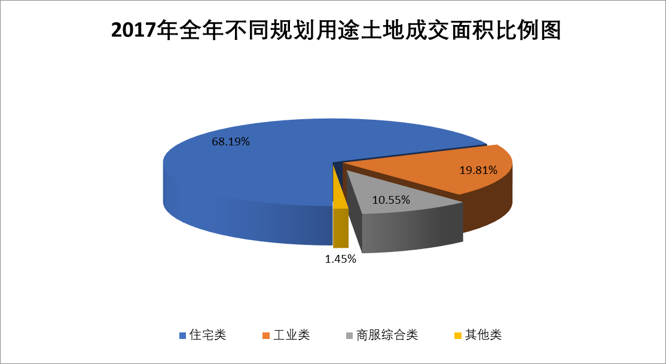
数据来源：北京市土地储备中心
从成交土地区域分布上分析，2017年全年度，郊区县成交土地面积共计629.25万平方米，占全市总成交面积的75.41%；城区成交土地面积共计205.18万平方米，占全市总量的24.59%。2017年度城区土地供应除西城区以外，其他各区均有土地成交，其中丰台区成交土地数量最大，全年共有8宗地块成交，土地总面积为61.24万平方米，占城区土地成交总量的29.85%；郊区方面，各区县均有土地成交。其中顺义区成交量最大，当季成交土地11宗，成交土地面积137.9万平方米，占全市成交土地总面积的16.53%。全市成交住宅用地共计71宗，成交总量为568.99万平方米。城区全年住宅用地成交21总，成交总量为168.58万平方米。
（2）土地成交价格
2017年度住宅类用地楼面地价为24749元/平方米，相比上一年度上涨了3.61%。
2.商品房住宅市场
（1）商品住宅供给状况
2017年全年度获批预售的房地产项目共计212个，累积批准预售建筑面积为636.09万平方米，相比2016年批准预售项目数量减少了57个，建筑面积供应总量相比去年减少了346.36万平方米，供应面积总量下降了35.25%。其中，新增住宅34499套，批准预售住宅建筑面积为408.94万平方米，与2016年新增住宅数量相比，套数上同比增加了3600套，上涨了11.65%；新增住宅面积上同比下降了5.14万平方米，下降1.24%。
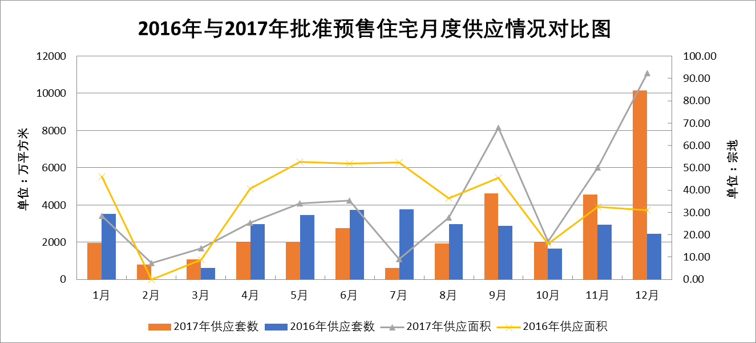
数据来源：北京市住房和城乡建设委员会
从各行政区县供应状况来看，2017年度昌平区和密云县供应量最为突出，其中昌平区全年批准预售的商品住宅套数为3311套，建筑面积为63.66万平方米，排在各区县榜首，其次是密云县，共有2969套，建筑面积为25.89万平方米的新建商品住宅获批预售。城区方面，朝阳、海淀差距不大，丰台区较为突出，供应套数2423套，面积35.12万平方米。
从2017年度获批准预售的住宅从环路分布上看，主要分布在五环以外的区域，五环以外供应量占全市总量的88.81%，五环以内供应占比11.19%。其中五至六环之间本年度供应商品住宅9531套，占全市供应总量的38.68%；六环以外区域住宅供应套数为12352套，占全市供应总量的50.13%。
（2）商品住宅成交情况
根据北京市住房和城乡建设委员会公布的成交数据显示，2017年全年北京成交商品住宅共计44878套，住宅网签面积共计523.49万平方米，相比2016年全年数据分别下降了44.93%和44.57%。
整体来看，2017年北京房地产市场在整体收紧的调控政策大环境下，新建商品住宅整体成交量环比大幅下降，全年月度成交数据除2月与去年基本持平外，其他各月均低于去年同期水平，且落差明显，月度成交量走势相对平稳，未出现大起大落。
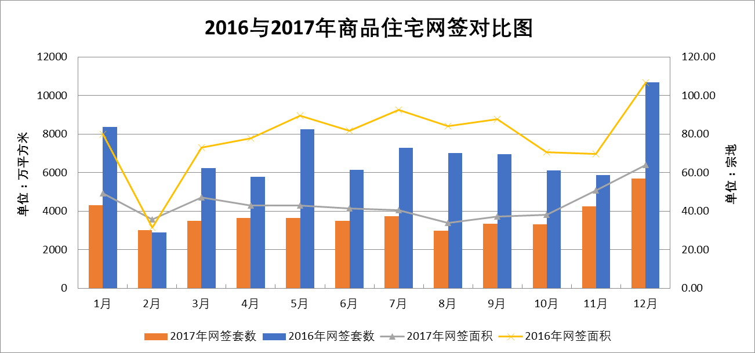
数据来源：北京市住房和城乡建设委员会
（3）二手房住宅市场
2017年全年，北京市二手房住宅网签数据共计132906套，签约面积为1201.21万平方米，同比去年全年分别下降了51.21%和52.14%。从本年度逐月成交量对比图中可以看出，本年度存量房市场在3月份之后成交量出现过山车式下滑，之后一直保持在低位运行。从全年各月成交数据来看，全年平均月成交套数11076套，不足去年一半。
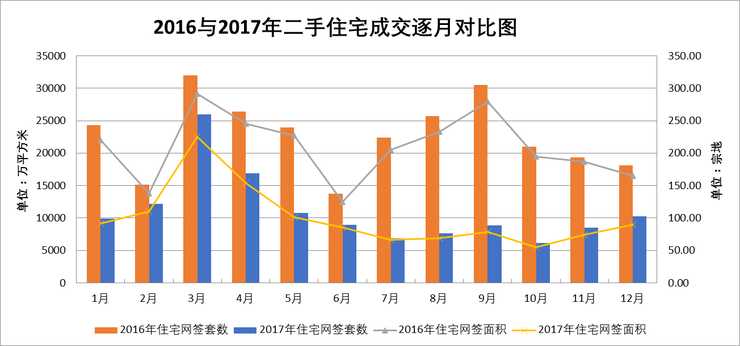
数据来源：北京市住房和城乡建设委员会
3.产业政策
2017年楼市经历了“政策大年”，上半年从3.17开始，楼市调控动作不断，继而推出调控政策“组合拳”，如果说上半年关键字是“限”，那么下半年关键字便是“供”。上半年，在强调坚持住房居住属性背景下，政策不断收紧，限购限贷力度及各项监管措施频频加码，着力抑制投资投机性需求。下半年，增加住宅供应、不断强调房子的居住属性，积极推进租售并举的房地产供应体系的建立。回顾整个2017年房地产的政策调控，足以见得国家在建立房地产长效调控机制的决心和力度。
“十九大”为房地产业定调，坚持“房子是用来住的，不是用来炒的”定位。10月18日，中国共产党第十九次全国代表大会在北京人民大会堂开幕。习近平代表第十八届中央委员会向大会作报告。针对房地产市场平稳健康发展，报告提出“房子是用来住的、不是用来炒的”的基调，坚持加快建立多主体供给、多渠道保障、租购并举的住房制度。
中央定调楼市调控，坚持调控目标不动摇、力度不放松，切实防范化解房地产风险。10月25日，住建部与国家发改委联合发布《关于开展商品房销售价格行为联合检查的通知》，针对房地产开发企业和房地产中介机构，在全国范围内对房地产开发企业在售楼盘和房地产中介机构门店商品房销售价格行为进行联合检查。11月21日，住房城乡建设部会同国土资源局、人民银行在湖北省武汉市召开部分省市房地产工作座谈会，学习贯彻党的十九大精神，部署近期房地产工作，进一步落实地方调控主体责任，坚持分类调控、因城因地施策，坚持调控目标不动摇、力度不放松，保持调控政策的连续性稳定性。同时，会议对于供给侧结构性改革在租赁住房、公租房、共有产权住房、棚户区改造、公共服务和去库存等几方面给予了更明确的指导。
中央提出明年加快住房制度改革和长效机制建设。12月8日，中共中央政治局会议分析研究2018年经济工作，提出加快住房制度改革和长效机制建设，是2018年要着力抓好的一项重点工作，并强调要“力争取得明显成效”。12月18至20日，中央经济工作会议明确了2018年房地产重点“加快建立多主体供应、多渠道保障、租购并举的住房制度”。会议提出要发展住房租赁市场特别是长期租赁，保护租赁利益相关方合法权益，支持专业化、机构化住房租赁企业发展。完善促进房地产市场平稳健康发展的长效机制，保持房地产市场调控政策连续性和稳定性，分清中央和地方事权，实行差别化调控。
中央部署规范购房融资行为，严禁违规提供购房首付融资。在房地产调控升级的大背景下，监管层对资金违规流入楼市进行了严控。11月6日，住房城乡建设部会同人民银行、银监会联合部署规范购房融资行为，加强房地产领域反洗钱工作，要求严禁房地产开发企业、房地产中介违规提供购房首付融资，并要求银行业金融机构加大对首付资金来源审核力度。
4.未来市场预期
短期调控不放松稳预期。2018年房地产工作重点是要抓好房地产市场分类调控，促进房地产市场平稳健康发展。未来楼市政策仍会延续“房子是用来住的，不是用来炒的”这一明确的主线，坚持调控目标不动摇、力度不放松，保持房地产市场调控政策的连续性和稳定性，继续严格执行各项调控措施，防范化解房地产市场风险。同时，针对各类需求实行差别化调控政策，因城、因区施策将持续发酵，城市群各级城市间调控将继续协作发力，满足首套刚需、支持改善需求、遏制投机炒房，库存仍然较多的部分三四线城市和县城要继续做好去库存工作。此外，区域协调和城乡统筹也将重点推进，引导人口和住房需求合理分布。
长效机制继续深化促发展。明年我国在落实“住有所居”目标上将迈出实质性步伐，长效机制将是中长期房地产发展的重点，其中推进住房制度改革将是明年的首要工作，加快建立多主体共计、多渠道保障、租购并举的住房制度。未来人口净流入的大中城市将大力发展住房租赁市场特别是长期租赁，加快培育和发展住房租赁市场，试点城市相关租赁政策也将进一步落实和细化，推进国有租赁企业的建设，支持专业化、机构化住房租赁企业发展，抓紧推进住房租赁立法，加快建设政府主导的住房租赁管理服务平台，推动住房租赁市场更加规范化、专业化。同时，也将分层次多渠道解决群众住房问题，扎实推进棚改工作、提升公租房保障能力、因地制宜发展共有产权住房。
（二）估价对象所在区域相应用途房地产市场状况
估价对象位于北京市朝阳区，朝阳区位于北京市的东部，西与东城区、丰台区、海淀区相毗邻，北连昌平区、顺义区，东与通州区接壤，南与大兴区相邻，全区面积470.8平方公里，平均海拔34米，是北京市城近郊区中面积最大的一个区。区现行行政区划，有23个街道办事处，20个乡。朝阳区的人口特点总量多、增长快、结构复杂，有大量外籍人士、商务人士、文化人士。
估价对象位于朝阳区奥林匹克公园，北五环和北湖渠路之间。区域内有佳馨园、北湖渠路15号院、嘉铭桐城等居住社区，住宅社区成熟度较好。项目周边有奥林匹克公园、北小河公园等，区域内自然环境较好。估价对象紧邻辛店路、北湖渠路，周边有311、386、593路等多条公交线路，交通便捷度较好。估价对象周边有金泉广场购物中心、招商银行、中国邮政等设施，公共服务设施齐备程度较好。
目前估价对象周边住宅用房售价为70000 -80000元/平方米，估价对象所属项目售价为70000—75000元/平方米，购买人群多为高层收入群体，租金水平在5至7元/天•平方米。

六、价值时点
2018年3月13日（评估专业人员实地查勘之日）

七、价值类型
根据房地产估价规范、国家现行有关标准规定和项目的具体要求，本次评估采用的是市场价值标准。根据《房地产估价基本术语标准》，市场价值是经适当营销后，由熟悉情况、谨慎行事且不受强迫的交易双方，以公平交易方式在价值时点自愿进行交易的金额。
本次估价的“房地产价值”是指在正常市场情况下，在价值时点2018年3月13日，估价对象用途为住宅，假定未设立法定优先受偿款下的房地产市场价值。其中，“出让国有建设用地使用权价值”是指估价对象用途为XX，实际开发程度为宗地红线外“X通”（即通路、通电、通讯、通上水、通下水、通燃气、通热）、红线内场地平整条件下，剩余土地使用年限为XX年的出让国有建设用地使用权价值；“建筑物价值”是指在综合考虑估价对象特定用途、建设材料、建设技术、建设成本及建筑物建设期间产生的利润的基础上，确定的与估价对象具有同等功能效用并在相同成新度下的建筑物的正常价值。
本次估价的“抵押担保权已注销时的房地产抵押价值”是指估价对象在价值时点的“房地产价值”减去估价师于价值时点所知悉的除抵押担保权以外的其他法定优先受偿款后的余额。

法定优先受偿款是指假定在价值时点实现抵押权时，法律规定优先于本次抵押贷款受偿的款额，包括发包人拖欠承包人的建筑工程款、已抵押担保的债权数额以及其他法定优先受偿款。

八、估价原则
我们在本次估价时遵循了以下原则：
（一）独立、客观、公正原则
独立、客观、公正原则要求评估专业人员站在中立的立场上，评估出对各方当事人来说均是公平合理的价格。独立、客观、公正原则是房地产估价的基本原则，也是房地产市场价值估价中的最高行为准则。
（二）合法原则
房地产估价遵循合法原则，应当以估价对象的合法产权、合法使用、合法交易为前提进行。估价对象在价值时点具有合法的产权且用途合法。估价对象已取得《国有土地使用证》、《房屋所有权证》。估价对象在价值时点交易或处分方式是合法的。根据《物权法》、《担保法》和《城市房地产管理法》，估价对象符合设定抵押的法律规定。
（三）最高最佳利用原则
由于房地产具有用途的多样性，不同的利用方式能为权利人带来不同的收益，且房地产权利人都期望从其占有的房地产上获得更多的收益，并以能满足这一目的为确定房地产利用方式的依据。所以，最高最佳利用是在法律上可行、技术上可能、经济上可行，经过充分合理的论证，能使估价对象价值达到最大、最可能的使用。估价对象已取得《国有土地使用证》、《房屋所有权证》，用途为住宅，符合最高最佳利用原则。
（四）替代原则
替代原则的理论依据是同一市场上相同物品具有相同市场价值的经济学原理。替代原则是保证房地产估价能够通过运用市场资料进行和完成的重要理论前提：只有承认同一市场上相同物品具有相同的市场价值，才有可能根据市场资料对估价对象进行估价。
替代原则也反映了房地产估价的基本原理和最一般的估价过程：房地产估价所要确定的估价结论是估价对象的客观合理价值。对于房地产交易目的而言，该客观合理价值应当是在公开市场上最可能形成或者成立的价格，房地产估价就是参照公开市场上足够数量的类似房地产的近期成交价格来确定估价对象的客观合理价值的。
（五）价值时点原则
估价结论首先具有很强的时间相关性，这主要是考虑到资金的时间价值，在不同的时间点上发生的现金流量对其价值影响是不同的。所以，在房地产估价时统一规定：如果一些款项的发生时点与价值时点不一致，应当折算为价值时点的现值。估价结论同时具有很强的时效性，这主要是考虑到房地产市场价格的波动性，同一估价对象在不同时点会具有不同的市场价格。所以强调：估价结果是估价对象在价值时点的价值体现，不能将估价结果作为估价对象在其他时点的价值。
（六）谨慎原则
房地产抵押估价应遵守谨慎原则。谨慎原则是指在存在不确定因素的情况下作出估价相关判断时，应当保持必要的谨慎，充分估计抵押房地产在处置时可能受到的限制、未来可能发生的风险和损失，不高估市场价值，不低估知悉的法定优先受偿款。

九、估价依据
（一）有关的法律、法规及技术标准文件
- 《中华人民共和国土地管理法》[主席令第28号]
- 《中华人民共和国资产评估法》[主席令第46号]
- 《中华人民共和国担保法》[主席令第50号]
- 《中华人民共和国物权法》[主席令第62号]
- 《中华人民共和国城市房地产管理法》[主席令第72号]
- 《中华人民共和国城镇国有土地使用权出让和转让暂行条例》[国务院令第55号]
- 《城市房地产抵押管理办法》[建设部令第98号]
- 《房地产估价规范》[GB/T 50291-2015]
- 《房地产估价基本术语标准》[GB/T 50899-2013]
- 《关于规范与银行信贷业务相关的房地产抵押估价管理相关问题的通知》[建住房[2006]8号]
- 《北京市人民政府关于更新出让国有建设用地使用权基准地价的通知》[京政发[2014]26号]
- 估价委托人提供的资料
- 《估价委托书》
- 估价委托人《营业执照（副本）》复印件

（三）不动产权利人提供的资料

- 《国有土地使用证》复印件[京市朝私国用（2006出）6009132号]
- 《房屋所有权证》[京房权证市朝私字第3560321号]复印件
- 《关于抵押房地产是否存在法定优先受偿权利等情况的书面查询和调查记录》
- 不动产权利人身份证复印件
- 《同意抵押证明》

（四）评估专业人员实地查勘的有关资料
（五）房地产估价机构资质证书

十、估价方法
由于本次评估是为确定房地产抵押贷款额度提供参考依据而评估估价对象房地产抵押价值，因此我们在认真分析研究估价对象的相关资料，并通过对邻近地区同类物业调查的基础上，根据《房地产估价规范》(GB/T 50291-2015)的估价程序，选用收益法、比较法进行估价。然后依据各方法的估价结果，算术平均确定估价对象房地产价值。最后用估价对象房地产价值扣减估价师所知悉的法定优先受偿款求取估价对象房地产抵押价值。
估价方法简述如下：
比较法：比较法是选取一定数量的可比实例，将它们与估价对象进行比较，根据其间的差异对可比实例成交价格进行处理后得到估价对象价值或价格的方法。比较法主要用于同类房地产数量较多、经常发生交易且具有一定可比性的房地产。
收益法：收益法是预测估价对象的未来收益，利用报酬率或资本化率、收益乘数将未来收益转换为价值得到估价价值或价格的方法。收益法适用于估价对象或其同类房地产通常有租金等经济收入的收。

十一、估价测算过程
（一） 比较法
根据评估专业人员所掌握的市场资料，采用房地产交易中的替代原则，选取与估价对象类似用途的案例，并分别进行交易情况、市场状况、房地产状况（权益、区位、实物）的修正和调整。
各案例位置及照片如下：

（转下页）

案例位置

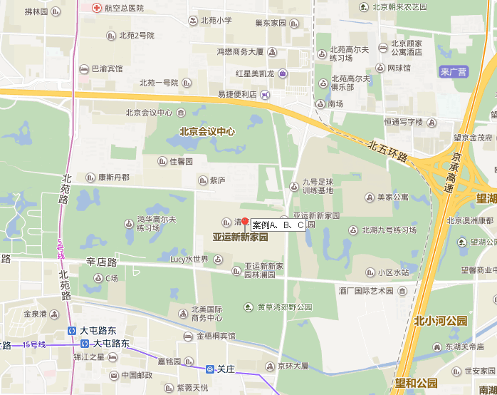
案例照片
案例A | 案例B | 案例C
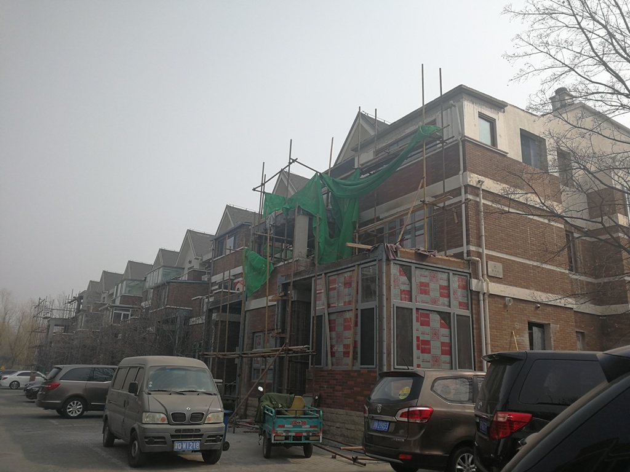

（转下页）

表1：比较因素条件说明及指数表
比较因素 |  | 估价对象 |  | 案例：A |  | 案例：B |  | 案例：C
 |  | 静风园 | 系数 | 朗月园 | 系数 | 静风园 | 系数 | 朗月园 | 系数
 |  | 朝阳区辛店路1号 | 系数 | 朝阳区辛店路1号 | 系数 | 朝阳区辛店路1号 | 系数 | 朝阳区辛店路1号 | 系数
交易情况 |  | 正常 | 100 | 正常 | 100 | 正常 | 100 | 正常 | 100
市场状况 |  | 2018年3月13日 | 100 | 2018年3月2日 | 100 | 2018年3月8日 | 100 | 2018年1月20日 | 100
权益状况 | 用途 | 住宅 | 100 | 住宅 | 100 | 住宅 | 100 | 住宅 | 100
权益状况 | 土地使用年限（年） | 50-60（含） | 100 | 50-60（含） | 100 | 50-60（含） | 100 | 50-60（含） | 100
区位状况 | 居住社区成熟度 | 周边有佳馨园、鸿华家园、嘉铭园等居住社区，居住社区成熟度较好 | 100 | 周边有佳馨园、鸿华家园、嘉铭园等居住社区，居住社区成熟度较好 | 100 | 周边有佳馨园、鸿华家园、嘉铭园等居住社区，居住社区成熟度较好 | 100 | 周边有佳馨园、鸿华家园、嘉铭园等居住社区，居住社区成熟度较好 | 100
区位状况 | 交通便捷度 | 周边有311路、386路、593路、运通117路等多条公交线路，交通便捷度好 | 100 | 周边有311路、386路、593路、运通117路等多条公交线路，交通便捷度好 | 100 | 周边有311路、386路、593路、运通117路等多条公交线路，交通便捷度好 | 100 | 周边有311路、386路、593路、运通117路等多条公交线路，交通便捷度好 | 100
区位状况 | 公共配套设施 | 周边有中国民生银行、金泉广场购物中心、京客隆超市、巧智博仁双语幼儿园、慈铭体检，公共配套设施齐备情况较好 | 100 | 周边有中国民生银行、金泉广场购物中心、京客隆超市、巧智博仁双语幼儿园、慈铭体检，公共配套设施齐备情况较好 | 100 | 周边有中国民生银行、金泉广场购物中心、京客隆超市、巧智博仁双语幼儿园、慈铭体检，公共配套设施齐备情况较好 | 100 | 周边有中国民生银行、金泉广场购物中心、京客隆超市、巧智博仁双语幼儿园、慈铭体检，公共配套设施齐备情况较好 | 100
区位状况 | 基础设施水平 | 七通 | 100 | 七通 | 100 | 七通 | 100 | 七通 | 100
区位状况 | 自然及人文环境 | 区域内有北小河公园、望湖公园、中华女子学院，综合评价自然环境状况较好 | 100 | 区域内有北小河公园、望湖公园、中华女子学院，综合评价自然环境状况较好 | 100 | 区域内有北小河公园、望湖公园、中华女子学院，综合评价自然环境状况较好 | 100 | 区域内有北小河公园、望湖公园、中华女子学院，综合评价自然环境状况较好 | 100
区位状况 | 朝向 | 南北 | 100 | 南北 | 100 | 南北 | 100 | 南北 | 100
区位状况 | 道路级别 | 城市次干道- | 100 | 次 | 100 | 次 | 100 | 次 | 100
实物状况 | 建筑类型 | 联排 | 100 | 联排 | 100 | 联排 | 100 | 联排 | 100
实物状况 | 建筑面积 | 459.51 | 100 | 367.73 | 98 | 351.79 | 98 | 367 | 98
实物状况 | 建筑结构 | 钢混 | 100 | 钢混 | 100 | 钢混 | 100 | 钢混 | 100
实物状况 | 建筑品质 | 高档 | 100 | 高档 | 100 | 高档 | 100 | 高档 | 100
实物状况 | 成新度 | 75% | 100 | 75% | 100 | 75% | 100 | 75% | 100
实物状况 | 物业管理 | 专业 | 100 | 专业 | 100 | 专业 | 100 | 专业 | 100
实物状况 | 市政基础设施 | 七通 | 100 | 七通 | 100 | 七通 | 100 | 七通 | 100
实物状况 | 内部装修 | 精装修 | 100 | 精装修 | 100 | 精装修 | 100 | 精装修 | 100
实物状况 | 内部装修维护情况 | 较好 | 100 | 较好 | 100 | 较好 | 100 | 较好 | 100

表2：因素修正及调整系数表
比较因素 |  | 案例：A |  | 案例：B |  | 案例：C
 |  | 朝阳区辛店路1号 |  | 朝阳区辛店路1号 |  | 朝阳区辛店路1号
交易情况 |  | 100/ | 100 | 100/ | 100 | 100/ | 100
市场状况 |  | 100/ | 100 | 100/ | 100 | 100/ | 100
权益状况 | 用途 | 100/ | 100 | 100/ | 100 | 100/ | 100
权益状况 | 土地使用年限（年） | 100/ | 100 | 100/ | 100 | 100/ | 100
区位状况 | 居住社区成熟度 | 100/ | 100 | 100/ | 100 | 100/ | 100
区位状况 | 交通便捷度 | 100/ | 100 | 100/ | 100 | 100/ | 100
区位状况 | 公共配套设施 | 100/ | 100 | 100/ | 100 | 100/ | 100
区位状况 | 基础设施水平 | 100/ | 100 | 100/ | 100 | 100/ | 100
区位状况 | 自然及人文环境 | 100/ | 100 | 100/ | 100 | 100/ | 100
区位状况 | 朝向 | 100/ | 100 | 100/ | 100 | 100/ | 100
区位状况 | 道路基本 | 100/ | 100 | 100/ | 100 | 100/ | 100
实物状况 | 建筑类型 | 100/ | 100 | 100/ | 100 | 100/ | 100
实物状况 | 项目建筑规模 | 100/ | 98 | 100/ | 98 | 100/ | 98
实物状况 | 建筑结构 | 100/ | 100 | 100/ | 100 | 100/ | 100
实物状况 | 建筑品质 | 100/ | 100 | 100/ | 100 | 100/ | 100
实物状况 | 成新度 | 100/ | 100 | 100/ | 100 | 100/ | 100
实物状况 | 物业管理 | 100/ | 100 | 100/ | 100 | 100/ | 100
实物状况 | 市政基础设施 | 100/ | 100 | 100/ | 100 | 100/ | 100
实物状况 | 内部装修 | 100/ | 100 | 100/ | 100 | 100/ | 100
实物状况 | 内部装修维护情况 | 100/ | 100 | 100/ | 100 | 100/ | 100
销售价格（元/平方米） |  | 70300 |  | 70300 |  | 72200
比较价值（元/平方米） |  | 71735 |  | 71735 |  | 73673
本次评估所选取的各可比案例与估价对象相似程度接近；通过前述各因素的修正及调整，各可比案例比较价值差异程度较小。因此，本次评估取三个比较价值的简单算术平均值作为估价对象的最终结果。
楼面单价＝（71735+71735+73673）÷3＝72381（元/平方米）
比较价值＝72381×459.51÷10000＝3326（万元）

（二）收益法
通过对北京市朝阳区新新家园住宅租赁市场的调查，区域内居住用房租金水平在6万元/月-10万元/月之间，出租情况较好，空置率在10%—20%。本次评估结合估价对象自身情况，确定其租金水平平均为8万元/月。
2.测算过程
序号 | 项目 | 数额（元） | 计算公式 | 取费标准
A | 未来第一年年总收益 | 769200 | a+b+c
（A） | 租金收入 | 768000 | 租金×建筑面积×天数×（1-空置率） | 租金（元/月） | 80000
 |  |  |  | 建筑面积（㎡） | 1
 |  |  |  | 天数（月） | 12
 |  |  |  | 空置率（%） | 20
（B） | 押金利息 | 1200 | 租金×建筑面积×天数÷12×1.5% | 利息 | 1.5
（C） | 其他收入
B | 建筑物现值 | 1877763 | 建筑物重置价值(V建)×成新度 | 成新度（%） | 75
（A） | 建造成本 | 1852974 | 建安费用+勘察设计和前期工程费+公共配套设施费用+红线内基础设施建设费+相关税费
a | 建安费用 | 1608285 | 建安单价×建筑面积 | 建安单价（元/㎡） | 3500
b | 勘察设计和前期工程费 | 48249 | 建安费用×费率 | 费率（%） | 3
c | 公共配套设施费用 | 80414 | 建安费用×费率 | 费率（%） | 5
d | 红线内市政基础设施费 | 91902 | 建筑面积×取费标准 | 费率（元/㎡） | 200
e | 相关税费 | 24124 | 建安费用×费率 | 费率（%） | 1.5
（B） | 管理费用 | 37059 | 建造成本×费率 | 费率（%） | 2
（C） | 销售费用 | 0.02 V建 | 建筑物重置价值(V建)×费率 | 销售费率（%） | 2
（D） | 贷款利息 |  | 采用单利/复利计息
a | （A）及（B）项产生的利息 | 41108 | 建造成本、管理费用及销售费用于建设期内均匀投入 | 建设周期（年） | 1
b | 销售费用产生的利息 | 0.0004 V建 | 建造成本、管理费用及销售费用于建设期内均匀投入 | 利息（%） | 4.35
（E） | 利润 |  | （建造成本+管理费用+销售费用）×利润率
a | （A）-（C）项产生的利润 | 378007 | （建造成本+管理费用）×利润率 | 利润率（%） | 20
b | 销售费用产生的利润 | 0.004 V建 | 销售费用×利润率 | 利润率（%） | 20
（F） | 销售税费 | 0.0533 V建 | 建筑物重置价值(V建)×费率÷(1+5%) | 费率（%） | 5.6
（G） | 建筑物重置价值(V建) | 2503684 | 建造成本+管理费用+销售费用+利息+利润+销售税费
C | 年经营费用 | 107674 | 税费+维修费+保险费+管理费
（A） | 税 费 | 38460 | 两税两费+房产税+城镇土地使用税
（B） | 维修费 | 50074 | 建筑物重置价值(V建)×维修费率 | 费率（%） | 2
（C） | 保险费 | 3756 | 建筑物现值×保险费率 | 费率（%） | 0.2
（D） | 管理费用 | 15384 | 年总收益×费率 | 费率（%） | 2
D | 房地产未来第一年净收益 | 661526 | 年总收益-年经营费用
E | 收益价值 | 12263092 | 房地产未来第一年净收益×[1-（(1+g)/(1+Y)） ^n ]/(Y-g) | 报酬率（Y） | 5.0%
 |  |  |  | 收益年期(n) | 53.61
F | 单价(元/平方米) | 26687 | 房地产价值÷建筑面积 | 建筑面积（㎡） | 459.51

（三）估价结果确定
1.房地产价值及房地产抵押价值
综合分析以上两种方法测算的结果，参考权重表中五项内容进行分析，确定权重比。故本次评估比较法取权重为70%，收益法取权重为30%，则：
估价方法 | 权重 | 单价（元/平方米）
比较法 | 70% | 72381
收益法 | 30% | 26687
房地产单价（元/平方米） |  | 58673
房地产价值（万元） |  | 2696
估价师知悉的除抵押担保权以外的法定优先受偿款（元） |  | 0
抵押担保权已注销时的房地产抵押价值(元) |  | 2696

十二、估价结果
评估专业人员根据估价的目的，按照估价的程序，采用科学的估价方法，在认真分析现有资料的基础上，结合抵押贷款的特殊要求，通过仔细测算和认真分析各种影响房地产价格的因素，确定估价对象在价值时点的房地产评估价值，详见估价结果一览表。
结果表-1（房地产价值）
估价方法  估价对象及结果 |  | 收益法 | 比较法
测算结果 | 总价 | 1226 | 3326
测算结果 | 单价 | 26687 | 72381
评估价值 | 总价 | 2696
评估价值 | 大写金额 | 贰仟陆佰九十六万元整
评估价值 | 单价 | 58673
单位：万元、元/平方米（币种：人民币）

结果表-2（房地产抵押价值）
抵押物名称 |  | 建筑面积（平方米）
北京市朝阳区辛店路1号（静风园）3-8 |  | 459.51
1.房地产价值 | 总价（万元） | 2696
1.房地产价值 | 单价(元/平方米) | 58673
大写金额 | 贰仟陆佰柒拾柒万元
2.估价师所知悉的法定优先受偿款 | 总额（万元） | 0
（1）已抵押担保的债权数额 | 总额（万元） | 0
（2）拖欠的建设工程价款 | 总额（万元） | 0
（3）其他法定优先受偿款 | 总额（万元） | 0
大写金额 | 0
3.房地产抵押价值 | 26960000
大写金额 | 贰仟陆佰九十六万元整

十三、参与本次估价工作的评估专业人员
注册房地产估价师
姓名 | 注册号 | 签名 | 签名日期
欧红伟 | 1120000080 |  | 年 月 日
崔锴 | 1120100036 |  | 年 月 日
其他评估专业人员
姓名 | 相关资格或职称 | 签名 | 签名日期
高碧聪 | —— |  | 年 月 日

十四、实地查勘期
2018年3月13日

十五、估价作业期
2018年3月13日至2018年3月18日

变现能力分析与风险提示

一、变现能力分析
所谓变现能力是指假定在价值时点实现抵押权时，在没有过多损失的条件下，将抵押房地产转换为现金的可能性。它主要体现在以下几个方面：
（一）影响房地产变现能力的因素分析：。
影响变现能力的因素 | 因素分析
通用性 | 通用性，即是否常见、是否普遍使用。通常情况下，通用性越差的房地产，如用途越专业化的房地产，使用者的范围越窄，越不容易找到买者，变现能力会越弱。估价对象为住宅用房，通用性较强，利于变现。
独立使用性 | 使用性，即能否单独地使用而不受限制。估价对象为住宅用房，独立使用性不受限制，独立使用性较好，利于变现。
可分割转让性 | 可分割转让性，是指在物理上、经济上是否可以分离开来使用。估价对象具备独立产权，可分割使用并转让，利于变现。
开发程度 | 开发程度越低的房地产，不确定因素越多，变现能力会越弱。估价对象已开发完成，为现房，利于变现。
区位 | 所处位置越偏僻、越不成熟区域的房地产，变现能力会越弱。估价对象位于北京市朝阳区辛店路，地理位置较好。估价对象所在区位变现能力较好。
价值大小 | 价值越大的房地产，购买所需要的资金越多，越不容易找到买者，变现能力会越弱。估价对象价值量一般，利于变现。
房地产市场状况 | 房地产市场越不景气，出售房地产会越困难，变现能力就越弱。2017年以来，北京市经济运行总体平稳，价值时点房地产交易市场状况较好。估价对象于目前房地产市场情况下较利于变现。

（二）处置房地产时，其变现的时间长短以及费用、税金的种类、数额和清偿顺序与处置方式和营销策略等因素有关。一般说来，以拍卖方式处置房地产时，变现时间较短，变现价格一般较低，变现成本较高。 处置房地产过程中需要支付拍卖费用、增值税、城市维护建设税、教育费附加等税费。变现所得金额依法应按下列顺序清偿：
1.支付处分抵押房地产的费用（如律师费、诉讼费、执行费、诉讼保全费、评估费、拍卖佣金）；
2.扣除抵押房地产应缴纳的税费（如增值税及附加、印花税、土地增值税、个人所得税（仅房屋所有权人/不动产权利人为个人））；
3.偿还抵押权人债权本息及支付违约金，当同一估价对象设定两个以上抵押权时，以抵押登记的先后顺序受偿；
4.赔偿由债务人违反合同而对抵押权人造成的损害；
5.剩余金额交还抵押人。
（三）假定在价值时点拍卖或者变卖估价对象时，因存在短期内强制处分、潜在购买群体受到限制及心理排斥等因素的影响，最可能实现的价格一般比公开市场价格要低，成交价格与市场价值存在一定的差距。
综合以上分析，估价对象通用性较强、独立使用性较好、可分割转让、区位条件一般，价值量一般，已开发完成为现房。综合其所在区位及市场环境状况，我们认为估价对象变现能力较强。

二、风险提示
（一）估价对象状况（如区域规划、交通条件、使用状况等）变化、房地产市场状况变化、国家宏观政策和经济形式变化以及房地产相关税费和银行利率的调整等因素均可能导致估价对象的抵押价值减损。
（二）报告使用者应合理使用评估价值
1.金融机构应在评估专业人员调查的基础上，更加详尽的了解抵押物产权资料的真实性、合法性及完整性，同时关注房地产抵押估价报告出具后至抵押登记之间,是否会出现法定优先受偿权利。
2.金融机构应在内控制度中根据本身对信贷风险的认识、调控手段和市场策略，综合考虑借款人的资信状况、偿债能力、贷款期限以及抵押物的变现能力、变现时可能发生的价格变动、变现税费等因素，制定合理的抵押率。
3.估价报告使用者应定期或者在房地产市场价格变化幅度较大时对房地产抵押价值进行再次评估确认。
4.根据《房屋所有权证》，估价对象已设定抵押权，设定日期为2014年9月11日。截至价值时点，该笔抵押登记尚未注销。根据不动产权利人介绍，估价对象不存在抵押权。在此提请金融机构注意，房地产抵押权自登记时设立。当本次抵押权实现，如在本次抵押权设立前已登记有抵押权的，则需按照抵押登记的先后顺序进行清偿。

附 件
- 《估价委托书》

- 估价对象所在位置示意图
- 估价对象实地查勘情况和相关照片
- 《国有土地使用证》[京市朝私国用（2006出）6009132号]复印件
- 《房屋所有权证》[京房权证市朝私字第3560321号]复印件
- 《关于抵押房地产是否存在法定优先受偿权利等情况的书面查询和调查记录》
- 可比实例位置图及外观照片
- 不动产权利人身份证复印件
- 《同意抵押证明》
- 估价委托人《营业执照（副本）》复印件
- 房地产估价机构《营业执照（副本）》复印件
- 估价机构资质证书复印件
- 评估专业人员执业证书复印件

